VY_32_INOVACE_10.02.27
Základní škola 28. října Neratovice

Název projektu: Škola plná nových nápadů
Registrační číslo: CZ 1.07/1.4.00/21.1519
Tento výukový materiál vznikl v rámci operačního programu Vzdělávání pro konkurenceschopnost

Název výukového materiálu: Procvičování desetinných čísel
Předmět: Matematika
Autor: Mgr. Jitka Klocová
Cílová skupina: 6. ročník
Datum: říjen 2012
Anotace: Pracovní list je připravený tak, aby žák měl možnost výběru mezi dvěma pracovními postupy. Kliknutím na odkaz přejde na online verzi s možností nápovědy, okamžité kontroly, zobrazení správných výsledků a závěrečného hodnocení v procentech. Shodný materiál je na tomto pracovním listu připraven i v textové verzi. Dokument obsahuje i klíč se správnými odpověďmi.
Použité zdroje:
Některé části materiálů jsou vyrobeny pomocí freeware programu Hot Potatoes

Materiály jsou určeny pro bezplatné používání pro potřeby výuky a vzdělávání na všech typech škol a školských zařízení. Jakékoliv další využití podléhá autorskému zákonu.

Procvičování desetinných čísel
Žáci na tomto pracovním listu vyplňují tabulky.
Pro další využití je možné stáhnout zde http://sdrv.ms/V5bi0E verzi, vytvořenou v programu Hot Potatoes a využít interaktivních možností tohoto materiálu. Pak bude možné přecházet mezi cvičeními, zobrazovat správné výsledky, hodnocení v procentech, nápovědu.
- Uspořádejte desetinná čísla vzestupně.

- Uspořádejte desetinná čísla sestupně.
4. Zaokrouhli na 1 desetinné místo
- 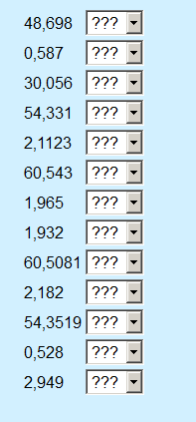Zaokrouhli na 2 desetinná místa
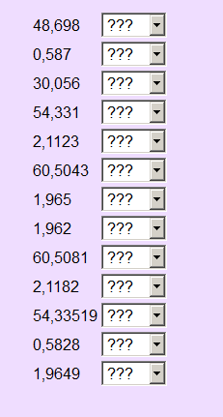

- B
- Doplň správného činitele
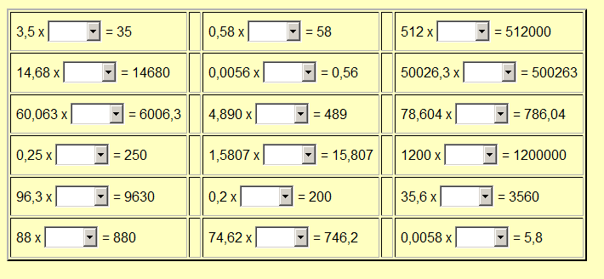
- Doplň správného dělitele


